河南省直第三人民医院
西院区院内绿化工程项目

招标文件

采 购 人：河南省直第三人民医院
日 期：二〇二五年四月
目 录
第一章 招标公告 1
第二章 供应商须知 3
第三章 采购项目需求 13
第四章 评标细则 17
第五章 合同书格式（参考） 17
第六章 响应文件格式 20

第一章 招标公告
一、采购项目名称：
河南省直第三人民医院西院区院内绿化工程项目
二、招标编号：
SZSYCG2025-03310102
三、项目基本情况：
1、采购内容：西院区院区绿化，具体内容详见招标文件。
2、交货期：20日历天。
3、质量要求：合格，符合国家相关验收规范标准。
4、质保期：两年。
5、交货地点：采购人指定地点。
四、供应商资格要求：
1、符合《中华人民共和国政府采购法》第二十二条规定，注册于中华人民共和国境内，具有独立承担民事责任能力的法人、其他组织或者自然人：
（一）具有独立承担民事责任的能力；（具有有效的法人营业执照或者其他同等效力的证明文件）。
（二）具有履行合同所必需的设备和专业技术能力；（供应商需提供承诺书，加盖单位公章，格式自拟）；
（三）参加政府采购活动前三年内，在经营活动中没有重大违法记录；（供应商须作出承诺，加盖单位公章，格式自拟）；
2、根据财政部《关于在政府采购活动中查询及使用信用记录有关问题的通知》（财库〔2016〕125号）要求，被列入“中国执行信息公开网”（ http://zxgk.court.gov.cn/shixin/） “失信被执行人”、“信用中国”网站（www.creditchina.gov.cn）“重大税收违法失信主体”和中国政府采购网（www.ccgp.gov.cn）“政府采购严重违法失信行为记录名单”栏目中有失信等负面信息的潜在供应商，将拒绝其参加本项目； 注：(采购人在响应文件开启后对所有供应商信用记录进行查询，并将查询结果网页打印存档。)
3、供应商单位法定代表人为同一人或者存在直接控股、管理关系的不同供应商，不得参加同一合同项下的政府采购活动；供应商在“国家企业信用信息公示系统”中公示的公司信息、股东或投资人信息（网页截图并加盖供应商单位公章，非企业性质的供应商无法在该公示系统查询的，则针对此项做出书面承诺，格式自拟并加盖公章）。
4、不接受联合体响应。
五、报名时间及报名方式：
5.1、报名时间：2025年4月21日-2025年4月23日；8:00-17:30
5.2、报名方式：网上报名，将所需材料电子版（格式不限）打包压缩并发送至szsyzbb@163.com邮箱，邮件中需另附投标报名表（加盖公章）。
六、投标文件规范要求：
文件正本一份，副本四份，若正本与副本不符，以正本为准。投标文件一律打印装订文本，装订方式为平本胶装，不得涂改，装入密封袋中。
七、招标文件的获取时间及方式：
7.1、采购文件获取时间：2025年4月21日-2025年4月23日，上午8:30-11:30，下午15:00-17:00；
7.2、采购文件获取方式：以电子邮件形式发送电子版的招标文件。
八、开标时间及地点：
开标日期：2025年4月26日 9时00分
开标地点：伏牛路198号E座5楼第二会议室
九、本次招标联系事项：
采购人：河南省直第三人民医院
详细地址：河南省郑州市伏牛路198号
邮编：450000
联系人：李老师
电话：0371-68630089

第二章 供应商须知
供应商须知前附表
序号 | 名 称 | 内 容
1 | 采购人 | 名 称：河南省直第三人民医院  地 址：河南省直第三人民医院伏牛路198号  联系人：李老师  电 话：0371-68630089
2 | 项目名称 | 河南省直第三人民医院西院区绿化工程项目
3 | 采购内容 | 西院区绿化工程项目，具体内容详见招标文件。
4 | 资金来源及落实情况 | 自筹资金，已落实。
5 | 采购最高限价 | 采购最高限价：19万元。
6 | 采购范围 | 招标文件要求的内容。
7 | 标段划分 | 本次采购为一个标包。
8 | 交货期 | 20日历天
9 | 质量要求 | 合格，符合国家相关验收规范标准。
10 | 质保期 | 两年。
11 | 交货地点 | 采购人指定地点
12 | 供应商资格条件 | 1. 符合《中华人民共和国政府采购法》第二十二条规定，注册于中华人民共和国境内，具有独立承担民事责任能力的法人、其他组织或者自然人:  （一）具有独立承担民事责任的能力；（具有有效的法人营业执照或者其他同等效力的证明文件）。  （二）具有履行合同所必需的设备和专业技术能力；（供应商需提供承诺书，加盖单位公章，格式自拟）；  （三）参加政府采购活动前三年内，在经营活动中没有重大违法记录；（供应商须作出承诺，加盖单位公章，格式自拟）；  2、根据财政部《关于在政府采购活动中查询及使用信用记录有关问题的通知》（财库〔2016〕125号）要求，被列入“中国执行信息公开网”（ http://zxgk.court.gov.cn/shixin/） “失信被执行人”、“信用中国”网站（www.creditchina.gov.cn）“重大税收违法失信主体”和中国政府采购网（www.ccgp.gov.cn）“政府采购严重违法失信行为记录名单”栏目中有失信等负面信息的潜在供应商，将拒绝其参加本项目； 注：(采购人、代理机构在响应文件开启后对所有供应商信用记录进行查询，并将查询结果网页打印存档，供应商不良信用记录以代理机构响应文件开启后查询结果为准。)  3、供应商单位法定代表人为同一人或者存在直接控股、管理关系的不同供应商，不得参加同一合同项下的政府采购活动；供应商在“国家企业信用信息公示系统”中公示的公司信息、股东或投资人信息（网页截图并加盖供应商单位公章，非企业性质的供应商无法在该公示系统查询的，则针对此项做出书面承诺，格式自拟并加盖公章）。
13 | 是否接受联合体 | 不接受
14 | 付款方式 | 货物交付按照甲方验收程序验收合格后支付合同款的80%。养护期结束，项目内有质保期（养护期）的货物由甲方最终验收合格后支付至合同总额的100%。
15 | 是否组织现场考察 | 否。供应商领取招标文件后需自行了解项目基本情况，以获得编制招标响应文件和报价所需资料，如因不了解现场条件而产生的招标响应文件编制及报价偏差由供应商自行承担。
16 | 分包 | 不允许
17 | 是否允许提交备选招标方案 | 不允许
18 | 获取招标文件时间、地点 | 2025年4月21日-2025年4月23日，上午8:30-11:30，下午15:00-17:00；将以电子邮件形式发送电子版的招标文件。
19 | 招标文件的澄清与修改 | 提交首次响应文件截止之日前，采购人可以对已发出的招标文件进行必要的澄清或者修改，澄清或者修改的内容作为招标文件的组成部分。澄清或者修改的内容可能影响响应文件编制的，采购人在提交首次响应文件截止时间至少5日前，通过书面形式通知所有获取招标文件的供应商；不足5日的，顺延提交首次响应文件截止时间。
20 | 招标有效期 | 招标响应文件递交截止日期后60天（日历天）内有效。
21 | 招标报价 | 1、本项目招标报价及合同支付、结算均采用人民币为计量单位。  2、招标报价时依据本次采购内容、项目需求及供应商自身的技术实力、经验、成本、管理水平和现行市场行情、售后服务，充分考虑各种风险因素，根据供应商实力，合理自主优惠报价，但不得低于供应商成本。  3、招标报价如有错漏或项目实施过程中发生其它费用一概由供应商负责。供应商每轮只能提出一个不变价格，采购人不接受任何选择价。  4、最终的成交价格是履行合同期间发生的一切完成本项目所需的相关费用。
22 | 招标保证金 | 响应“河南省财政厅关于优化政府采购营商环境有关问题的通知、豫财购[2019]4号”文件的要求，本项目不收取招标保证金，供应商需提供招标承诺函。
23 | 递交响应文件要求 | 1、供应商须在响应文件递交截止时间前完成递交；  2、文件份数要求：正本一份、副本三份、  3、正、副本共同密封至一个密封袋中。  4、响应文件需编制页码。
24 | 签字或盖章要求 | 按招标文件第六章格式要求签字或盖章
25 | 响应文件的补充、修改或者撤回 | 供应商在提交响应文件截止时间前，可以对所提交的响应文件进行补充、修改或者撤回，并及时通知采购人、采购代理机构。补充、修改的内容作为响应文件的组成部分。补充、修改的内容与响应文件不一致的，以补充、修改的内容为准。
26 | 响应文件评审 | 1、招标小组成员应当按照客观、公正、审慎的原则，根据招标文件规定的评审程序、评审方法和评审标准进行独立评审。未实质性响应招标文件的响应文件按无效响应处理。  2、招标小组在对响应文件的有效性、完整性和响应程度进行审查时，可以要求供应商对响应文件中含义不明确、同类问题表述不一致或者有明显文字和计算错误的内容等作出必要的澄清、说明或者更正。  3、招标小组要求供应商澄清、说明应当以书面形式作出。供应商的澄清、说明应当由法定代表人或其授权代理人签字或者加盖公章。由授权代理人签字的，应当附法定代表人授权书。  4、招标小组所有成员应当集中与单一供应商分别进行招标，并给予所有参加招标的供应商平等的招标机会。  5、根据招标文件列明的采购标的的采购内容、质量要求、采购预算限额，招标结束后，招标小组要求所有实质性响应的供应商在规定时间内提交最后报价，提交最后报价的供应商不得少于3家。最后报价是供应商响应文件的有效组成部分。  6、经招标确定最终采购需求和提交最后报价的供应商后，由招标小组采用综合评分法对提交最后报价的供应商的响应文件和最后报价进行综合评分。  7、招标小组根据综合评分情况，按照评审得分由高到低顺序推荐3名成交候选供应商，并编写评审报告。评审得分相同的，按照最后报价由低到高的顺序推荐。评审得分且最后报价相同的，按照技术指标优劣顺序推荐。
27 | 招标程序 | 1、采购人、采购代理机构参照《中华人民共和国政府采购法》、《中华人民共和国政府采购法实施条例》《政府采购货物和服务招标投标管理办法》、《政府采购招标采购方式管理暂行办法》、《关于政府采购招标采购方式管理暂行办法有关问题的补充通知》等规定开展招标，并采取必要措施，保证招标在严格保密的情况下进行。招标小组根据招标文件规定的评审标准和方法进行独立评审。  2、任何单位和个人不得非法干预、影响招标过程和结果。
28 | 不响应条款约定 | 1、供应商未按照招标文件要求提交招标承诺函的，响应文件无效；  2、在截止时间后送达的响应文件为无效文件；  3、资格证明不全或者不具备招标文件规定的供应商资格要求的；  4、响应文件未按要求签字或盖章的；  5、响应文件组成明显不符合招标文件规定要求的。  6、交货期、质量要求没有响应招标文件要求的；  7、招标有效期没有响应招标文件要求的；  8、招标报价超出采购最高限价的；  9、不按招标小组的要求澄清、说明或补正的；  10、招标响应文件附有采购人不能接受的条件的；  11、以他人的名义参加招标、串通、以行贿手段谋取成交或者以其他弄虚作假方式招标的；  12、不符合招标文件中规定的其他实质性要求。  13、不符合法律、法规和采购文件中规定的其他实质性要求的。
一、总 则
1.1 适用范围
本采购文件仅适用于采购文件中所叙述的货物及伴随服务。
1.2 项目概况
1.2.1 采购人：见供应商须知前附表。
1.2.2 采购代理机构：指受采购人委托组织本次采购的采购代理机构，见供应商须知前附表。
1.2.3 项目名称：见供应商须知前附表。
1.2.4采购内容：见供应商须知前附表。
1.3 资金来源及落实
1.3.1采购最高限价：见供应商须知前附表。
1.4 采购范围、供货及安装期及质量要求：
1.4.1采购范围：见供应商须知前附表。
1.4.2 标段划分：见供应商须知前附表。
1.4.3 交货期：见供应商须知前附表。
1.4.4质量要求：见供应商须知前附表。
1.5 供应商资格要求：
见供应商须知前附表。
1.6 本次招标不接受联合体招标申请。
1.7 费用承担（无）：
1.8语言文字
除专用术语外，来往文件均使用中文。必要时专用术语应附有中文注释。
1.9 保密
参与本次招标活动的各方应对招标文件和招标响应文件中的商业和技术等秘密保密，违者应对由此造成的后果承担法律责任。
1.10计量单位
所有计量均采用中华人民共和国法定计量单位。
1.11 付款方式：详见供应商须知前附表。
1.12 踏勘现场：
本次招标不统一踏勘现场，供应商领取招标文件后需自行踏勘现场，以获得编制招标响应文件和报价所需资料，如因不了解现场条件而产生的招标响应文件编制及报价偏差由供应商自行承担。
1.13 转包与分包
本项目不允许采取转包，分包。
1.14 备选方案提供：不接受备选方案。
1.15供应商的风险
供应商没有按照招标文件要求提供全部资料，或者供应商没有对响应性文件在各方面都作出实质性响应是供应商的风险，并可能导致其响应被拒绝。
1.16获取招标文件时间、地点
见供应商须知前附表。
1.17 质疑和投诉
1.17.1 供应商认为招标文件使自己的合法权益受到损害的，应在提交响应性文件截止时间之前提出质疑；供应商对招标过程和成交结果使自己的合法权益受到损害的，应当在知道或者应知其权益受到损害之日起7个工作日内提出质疑。供应商对采购人或采购代理机构的质疑答复不满意或采购人或采购代理机构未在规定时间内作出答复的，可以在答复期满后15个工作日内向采购人监督管理部门投诉。
1.17.2 质疑、投诉应当采用书面形式，质疑书、投诉书均应明确阐述招标文件、招标过程和招标结果中使自己合法权益受到损害的实质性内容，提供相关事实、依据和证据及其来源或线索，便于有关单位调查、答复和处理。
质疑函的递交：
单位名称：河南省直第三人民医院
地 址：河南省直第三人民医院伏牛路198号
联系人：李先生
联系方式：68630089
1.18其他说明
1.18.1公章：指供应商的行政章。
1.18.2 天（日）——指日历天。
1.18.3偏离——响应文件的响应相对于招标文件要求的偏差，该偏差优于招标文件要求的为正偏差，劣于招标文件要求的为负偏差。
1.18.4供应商须提供符合国家质量标准或本招标文件规定标准的货物及其伴随服务。
1.18.5供应商在招标活动中提供虚假材料或从事其他违法活动的,其响应无效，由相关部门查处。

二、招标文件
2.1总体要求
供应商要认真审阅招标文件中所有供应商须知、合同草案条款等，如果供应商的招标响应文件不符合招标文件的要求，责任由供应商自负。
2.2招标文件的构成，本招标文件由以下部分组成：
第一章 招标采购公告
第二章 供应商须知
第三章 采购项目需求
第四章 评标细则
第五章 合同书格式（参考）
第六章 招标响应文件格式
2.3招标文件的澄清与修改
2.3.1提交首次响应文件截止之日前，采购人可以对已发出的招标文件进行必要的澄清或者修改，澄清或者修改的内容作为招标文件的组成部分。澄清或者修改的内容可能影响响应文件编制的，采购人在提交首次响应文件截止时间至少5日前，通过书面形式通知所有获取招标文件的供应商；不足5日的，顺延提交首次响应文件截止时间。
2.3.2 招标文件澄清、修改或补充的内容为招标文件的组成部分。
2.3.3 招标文件的澄清、修改都应通过本采购代理机构以法定形式发布，否则招标文件进行的澄清、修改无效，招标时不予认可。
三、响应性文件的编制
3.1响应文件编制要求
3.1.1供应商应仔细阅读充分理解招标文件的所有内容（包括补充变更内容），按招标文件的要求编制提交响应文件，并保证所提供的全部资料的真实性，以使其对招标文件做出实质性响应，否则，其响应文件可能被拒绝。
3.1.2响应文件应按招标文件中“第六章 招标响应文件格式”的要求完整编写、签署和加盖公章，招标文件要求回答的全部问题和信息都必须正面回答，供应商认为需加以说明的其它内容可自行增加。供应商因不按要求编制响应文件，响应文件内容不完整、表述不明确、格式不规范、字迹模糊不清、目录与页码不对应等编制质量方面的问题，导致响应文件被认定为无效招标，或漏读、误读或查不到相关内容的，供应商自行承担由此产生的后果。
3.1.3 响应文件必须由供应商的法定代表人或其委托代理人按要求在规定处签字或盖章并加盖公章。响应文件中如有加行、涂抹或改写处，须由供应商法定代表人或其委托代理人签字或盖章并加盖公章。
3.2 响应性文件的语言和计量单位
3.2.1响应性文件以及供应商与采购人就有关招标事宜的所有来往函电均应使用简体中文书写。
3.2.2 关于计量单位，招标文件已有明确规定的，使用招标文件规定的计量单位；招标文件没有规定的，应采用中华人民共和国法定计量单位。否则视为对招标文件未作出实质性响应。
3.2.3 原版为外文的证书类文件，以及由外国人做出的本人签名、外国公司的名称或外国印章等可以是外文，但应当提供中文翻译文件并加盖供应商公章。必要时招标小组可以要求供应商提供附有公证书的中文翻译文件或者与原版文件签章相一致的中文翻译文件。
3.3 响应性文件有效期
3.3.1 响应性文件从招标公告所规定的提交响应性文件截止期之后开始生效，在供应商须知前附表所规定的期限内保持有效。有效期不足将导致其响应性文件被拒绝。成交供应商的响应性文件有效期至合同完全履行止。
3.3.2 特殊情况下采购人可于响应性文件有效期满之前书面要求供应商同意延长有效期，供应商应在采购人规定的期限内以书面形式予以答复。供应商答复不明确或者逾期未答复的，均视为拒绝上述要求。对于接受该要求的供应商，既不要求也不允许其修改响应性文件。
3.4 招标报价
3.4.1 本项目招标报价及合同支付、结算均采用人民币为计量单位。
3.4.2招标报价时依据本次采购范围、项目需求及供应商自身的技术实力、经验、成本、管理水平和现行市场行情、售后服务，充分考虑各种风险因素，根据供应商实力，合理自主优惠报价，但不得低于供应商成本。
3.4.3 招标报价如有错漏或项目实施过程中发生其它费用概由供应商负责。供应商每轮只能提出一个不变价格，采购人不接受任何选择价。
3.4.4最终的成交价格是履行合同期间发生的一切完成本项目所需的相关费用。
3.4.5 响应性文件应对招标文件中各项做出实质性响应，否则该招标将可能被拒绝。
3.5招标保证金
3.5.1响应“河南省财政厅关于优化政府采购营商环境有关问题的通知、豫财购 [2019]4号”文件的要求，本项目不收取招标保证金，供应商需提供招标承诺函。
3.5.2 发生以下情况之一的，应对采购人承担赔偿责任：
（1）供应商在招标有效期内撤回其招标响应文件的；
（2）供应商恶意串通的。
（3）供应商在响应文件中提供虚假材料谋取成交的。
（4）成交供应商未按规定领取成交通知书的。
（5）成交人在收到成交通知书后，无正当理由拒签合同或未按招标文件规定提交履约担保，除因不可抗力或招标文件认可的情形。
（6）供应商以他人名义参加招标或者以其他方式弄虚作假的。
（7）供应商影响或干预招标活动的。
3.6 响应文件的形式、份数、签署及装订：
3.6.1响应文件的形式、份数：详见供应商须知前附表规定。
3.6.2供应商应按本招标文件规定的格式和顺序编制响应性文件。响应性文件内容不完整、编排混乱导致被误读、漏读或者查找不到相关内容的，由供应商自行负责。
3.6.3 响应文件签字或盖章要求：见供应商须知前附表。
四、响应性文件的提交
4.1 响应性文件的提交
4.1.1供应商须在供应商须知前附表中规定的截止时间前制作并递交：
响应文件递交截止时间前，递交至河南省直第三人民医院伏牛路198号；逾期递交的，采购人不予受理。
4.2 响应性文件的修改和撤回
4.2.1 供应商在递交响应文件截止时间前，可以对所提交的响应性文件进行补充、修改或者撤回，并及时通知采购人、采购代理机构。补充或者修改的内容作为响应文件的组成部分。补充、修改的内容与响应文件不一致的，以补充、修改的内容为准。
4.2.2 供应商在提交招标文件截止时间后不得修改、撤回响应性文件。供应商在提交招标文件截止时间后修改响应性文件的，将被拒绝接受。
4.2.3 供应商有下列情形之一的，采购人将拒绝接受其响应性文件：
（1）在招标文件规定的提交招标文件截止时间之后提交招标文件的。
（2） 响应性文件未按招标文件规定递交的。
（3）未按规定方式取得招标文件参加招标的。

第三章 采购项目需求

河南省直第三人民医院西院区苗木补栽费清单
序号 | 位置 | 项目 | 规格 | 单位 | 数量
1 | 土建  工程 | 廊架 | 12000*4000*3300mm防腐木 | ㎡ | 48
1 | 土建  工程 | 铺装 | 220*110*40mm透水砖 | ㎡ | 75.4
1 | 土建  工程 | 座凳 | 1200*510*730mm铝艺+防腐木 | m | 12
1 | 土建  工程 | 标识牌 | 400*300*600mm 铝合金+PVC板面 | 个 | 10
1 | 土建  工程 | 空调外机装饰 | 2.9m高，50mm厚，铝合金格栅 | m | 32
2 | 绿化  苗木 | 小金桂 | H=2.5 P=2.5 | 株 | 12
2 | 绿化  苗木 | 大金桂 | H=5-6 P=3.5-4.5 | 株 | 6
2 | 绿化  苗木 | 丛生紫薇 | H=3 P=2.5-3 | 株 | 2
2 | 绿化  苗木 | 绚丽海棠 | H=3.5 P=2.5-3 | 株 | 2
2 | 绿化  苗木 | 丛生腊梅 | H=3.5 P=2.5-3 | 株 | 3
2 | 绿化  苗木 | 丛生木槿 | H=2-2.5 P=2 | 株 | 4
2 | 绿化  苗木 | 紫藤 | H=2 D=0.1 | 株 | 8
2 | 绿化  苗木 | 红叶石楠球 | H=1.5 P=1.8 | 株 | 11
2 | 绿化  苗木 | 大叶黄杨球 | H=1.5 P=1.8 | 株 | 3
2 | 绿化  苗木 | 海桐球 | H=1 P=1.5 | 株 | 10
2 | 绿化  苗木 | 腊梅球 | H=1.2 P=1.2 | 株 | 4
2 | 绿化  苗木 | 北海道黄杨柱 | H=2.5 | 株 | 54
2 | 绿化  苗木 | 法国冬青 | H=2.2 三头分支 | ㎡ | 146
2 | 绿化  苗木 | 红叶石楠 |  | ㎡ | 151
2 | 绿化  苗木 | 金森女贞 |  | ㎡ | 171
2 | 绿化  苗木 | 瓜子黄杨 |  | ㎡ | 297
2 | 绿化  苗木 | 木瓜 | 原有苗木移栽 | 株 | 8
2 | 绿化  苗木 | 紫藤 | 原有苗木移栽 | 株 | 9
2 | 绿化  苗木 | 草坪 |  | ㎡ | 600
2 | 绿化  苗木 | 场地整理 |  | ㎡ | 765
2 | 绿化  苗木 | 场地土壤改良 |  | ㎡ | 765

以上苗木等绿植的栽种和养护，均需按照要求进行。栽植后景观效果达到园林绿化一级标准。
第四章：评标细则
项目 | 评价细则
投标报价（20分） | 各投标人价格得分=最低报价（投标人的最低评审价格）÷各投标人评审价格×20；
投标人评价（21分） | 投标文件中提供投标人得的市级及以上颁发的荣誉证书的证明彩色扫描件，每份得2分，本项最高得4分。
投标人评价（21分） | 投标文件中提供投标人企业认证范围含有园林绿化的ISO认证体系，即质量管理体系证书、环境管理体系证书、健康安全管理体系证书的，三项得9分，有其中两项得6分，有一项得3分，没有不得分。
投标人评价（21分） | 投标项目负责人具有园林绿化专业高级及以上职称（如职称证书反映不出园林绿化专业则必须提供园林绿化专业毕业证书或职称评审表）彩色扫描件，得3分。  注：项目负责人必须提供有效劳动合同和开标前六个月内连续三个月社保缴纳证明，不提供的，不得分。
投标人评价（21分） | 投标人须配备专业技术人员，其中1名技术负责人、2名技术员、园林园艺修剪专职人员2名等专职人员用于本项目，得5分。每少1名扣1分。  投标文件中须提供以上人员相应专业技术职称或资格证书、有效劳动合同。
投标人业绩  （3分） | 投标文件中提供投标人的合同签订日期类似绿化养护管理项目业绩中标通知书及合同，每个得1分，本项最高得3分；
管理方案(24分) | 组织  实施  方案  （6分） | 1.目标明确，措施得当，程序规范，自查反馈渠道畅通、整改保障措施到位,得4-6分；  2.目标基本明确，措施一般，程序较规范，有自查反馈渠道和整改保障措施,得2-3分；  3，内容一般，措施一般，针对性一般，得0-1分。
管理方案(24分) | 项目组织机构设置（3分） | 组织机构、各项管理制度健全、人员配备合理：  1.内容全面，切实可行，符合特点，针对性强,得2-3分；  2.内容较全面，基本可行，针对性一般，得1分；  3.无具体内容的，该项得0分。
管理方案(24分) | 项目管理班子的人员配备  （5分） | (1)现场工作人员工种配置全面、比例合理，且能根据季节性和阶段性养护工作对现场工作人员进行量化配置，按照郑州市地方标准《园林绿化养护管理规范》要求，完全满足养护管理需要的，得5分；  (2)现场工作人员工种配置全面、比例合理，且能根据季节性和阶段性养护工作对现场工作人员进行量化配置，按照XX市地方标准《园林绿化养护管理规范》要求，满足养护管理需要的，得3-4分；  (3)现场工作人员工种配置全面，根据工作需要对现场工作人员进行量化,基本满足养护管理需要的，得1-2分。  注：项目总负责人（项目经理）1名、技术员2名、园林园艺修剪专职人员不少于2名，投标人必须书面承诺在中标通知书下达15天内提供与上述人员签订不少于与本项目履约期（2年）的用人合同并购买相关保险等，不能满足的得0分。
管理方案(24分) | 质量管理措施及承诺  （5分） | 1.目标明确，严格按照郑州市地方标准《园林绿化养护管理规范》（）以及湿地保护实际情况制定合理可行措施，承诺苗木修剪及时、景观效果佳，始终保持苗木存活率、设施完好率98-100%的，得4-5分；  2.目标较明确，严格按照郑州市地方标准《园林绿化养护管理规范》（）以及湿地保护实际情况制定措施，承诺苗木修剪及时、景观效果好，保持苗木存活率、设施完好率95-97%的，得2-3分；  3.目标一般，措施一般，质量承诺泛泛，得1分；  4.无具体内容的，得0分。
管理方案(24分) | 安全、文明及环保施工  （5分） | 1.有安全、文明及环保施工制度及措施，内容全面，措施到位，针对性强的，得4-5分；  2.有安全、文明及环保施工制度及措施，内容较全面，措施基本到位，针对性较强，得2-3分；  3.有安全、文明及环保施工制度及措施，内容一般，措施一般，有一定的针对性，得1分；  4.无具体内容的，得0分。
养护方案（32分） | 养护管理总体部署  （22分） | 根据季节特点和项目区实际情况特点，针对项目区情况绿化构成形式及项目区情况常见苗木，投标人提供养护方案：  1.养护方案内容全面,有全面的年度养护计划，养护专业性措施细致、科学、全面具体，得7-10分；  2.内容较为完整，养护专业性一般的得3-6分；  3.内容表述不够清楚、得1-2分；  4.无具体内容的，该项得0分。
养护方案（32分） | 养护管理总体部署  （22分） | 1.养护方案切实可行,修剪补植、病虫害预防、防治斑秃等项目合理得当且有可操作性得4-5分；  2.措施较可行，得3分；  3.措施不全面，得1-2分；  4.无具体内容的，该项得0分。
养护方案（32分） | 养护管理总体部署  （22分） | 1.养护方案符合湿地养护项目特点,养护方案针对性强，水生植物日常养护办法专业、合理得5-7分；  2.针对性一般的，得3-5分；  3.缺乏针对性的，得1-2分；  4.无具体内容的，该项得0分。
养护方案（32分） | 服从  采购人管理  （5分） | 1.服从采购人日常管理，承诺对采购人安排的例会、资料、试验、整改、考核及各类突击任务等100%按时完成，得5-4分；  2.服从采购人日常管理，承诺对采购人安排的例会、资料、试验、整改、考核等积极响应，得3-2分；  3.无具体内容的，该项得0分。
养护方案（32分） | 应急方案  （5分） | 节假日重大活动期间、自然灾害、上级突击检查等方面的突发事件的应急处理方案：  1.内容全面，详实具体，措施到位，针对性强的，得5-4分；  2.内容较全面，措施基本到位，有一定的针对性，得3-2分；  3.内容一般，措施一般，针对性一般，得1分；  4.无具体内容的，该项得0分。

注：评分结果精确到小数点后两位。

第五章 合同书格式（参考）

发包人(全称):
承包人(全称):
根据《中华人民共和国民法典》《中华人民共和国建筑法》及有关法律规定，遵循平等、自愿、公平和诚实信用的原则，双方就 项目工程施工及有关事项协商一致，共同达成如下协议:
一、工程概况
1.工程名称:
2.工程地点:郑州市。
3.工程立项批准文号:无。
4.资金来源:财政资金。
5.工程规模:无。
6.工程承包范围:招标文件、工程量清单内的全部内容。
二、合同工期
计划开工日期: 年_ 月__日。
计划竣工日期:__年 _月_日。
工期总日历天数: 天。
三、质量标准
工程质量符合合格标准且满足采购人的要求;
园林绿化养护质量符合《园林绿化养护标准》(CJJ/T287)或郑州市(地方标准)中区级标准。
四、签约合同价与合同价格形式
1.签约合同价(含税)为:人民币(大写)_ _(¥ _元):

五、承包人项目负责人姓名:_
六、预付款
本项目无预付款。
七、绿化种植及养护要求
1.在施工过程及绿化养护期内植物死亡，须按原设计品种和规格更换，更换费用由承包
人承担。
2.竣工验收时苗木成活率约定(乔木、灌木、地被、草坪等):成活率达到95%以上。
3.养护管理期:按发包人要求时间完成移植并进行养护730日历天.
八、其他要求:无.
九、合同文件构成
本协议书与下列文件一起构成合同文件:
(1)成交通知书(如果有):(2)投标函及其附录(如果有): (3)已标价工程量清单或预算书:(4)其他合同文件。
在合同订立及履行过程中形成的与合同有关的文件均构成合同文件组成部分。
上述各项合同文件包括合同当事人就该项合同文件所作出的补充和修改，属于同一类内容的文件，应以最新签署的为准。专用合同条款及其附件须经合同当事人签字或盖章。
十、承诺
1.发包人承诺按照法律规定履行项目审批手续，并加强对施工总承包单位按时足额支付农民工工资的监督。
2.承包人承诺按照法律规定及合同约定组织完成工程施工，确保工程质量和安全，不进行转包及违法分包，并在缺陷责任期及保修期内承担相应的工程维修责任;
3.发包人和承包人通过招投标形式签订合同的，双方理解并承诺不再就同一工程另行签订与合同实质性内容相背离的协议。
十一、词语含义
本协议书中词语含义与通用合同条款、专用合同条款中赋予的含义相同。
- 签订时间
本合同于 年 月 日签订。
十三、签订地点
本合同在郑州市中原区签订。
十四、补充协议
合同未尽事宜，合同当事人另行签订补充协议，补充协议是合同的组成部分。
十五、合同生效
本合同自双方签字盖章之日起生效。
十六、合同份数
本合同一式__份，均具有同等法律效力，发包人执份，承包人执_份。
发包人:(公章) 承包人:(公章)
法定代表人或其委托代理人: 法定代表人或其委托代理人:
(签字) (签字)
地址:- 地址:-
邮政编码:- 邮政编码:

第六章 响应文件格式

河南省直第三人民医院西院区绿化工程项目

投标文件

供 应 商： （加盖单位章）
法定代表人或其委托代理人： （签字或盖章）

年 月 日

目 录

招标响应文件应主要包括但不限于以下内容：
一、招标响应函及招标响应函附录
二、法定代表人身份证明
三、法定代表人授权委托书
四、报价一览表及技术规格偏差表
五、招标承诺函
六、供应商资格证明文件
七、技术方案
八、服务及优惠承诺
九、供应商认为需提供的反映其实力的其他材料

一、招标响应函及招标响应函附录
（一）招标响应函
致：（采购人）
根据贵单位 （项目名称）招标公告的要求，我们决定参加贵单位组织的（项目名称）的招标采购活动。我方授权 (姓名和职务)代表我方（供应商的名称）全权处理本项目招标的有关事宜。据此函，签字代表宣布同意如下：
1.依法依规、诚实守信、公平竞争参加本次招标活动。
2.我方保证响应文件中的所有资料均为真实、准确、完整、有效的，且不具有任何误导性，并无条件接受采购人或采购代理机构对其中任何资料进行核实（核对）的要求。核对发现有虚假、不一致或我方无正当理由不按要求提供的，我方承诺响应文件无效并自愿承担一切法律责任。
3.我方愿意按照招标文件规定的各项要求，向采购人提供所需的货物及其伴随服务，首次报价为人民币（大写） （小写： ） 。
4.如果我方的响应文件被接受，我们将履行招标文件中规定的每一项要求，按期、按质、按量履行合同。
5.我方愿遵守《中华人民共和国政府采购法》及相关的政府采购法律法规，按《中华人民共和国合同法》履行我方的全部责任。
6.我方已认真仔细研究招标文件全部内容，包括修改文件以及全部参考资料和有关附件。我们完全理解并同意放弃对这方面有不明及误解的权力。
7.本次招标有效期自响应文件递交截止之日起60日历天。
8.我方同意按照贵方的要求提供与招标有关的一切数据或资料，理解贵方不一定 接受最低报价的招标。
9.我方声明参加本次政府采购活动前 3 年内在经营活动中，我方没有重大违法记录（重大违法记录，是指供应商因违法经营受到刑事处罚或者责令停产停业、吊销许可证或者执照、较大数额罚款等行政处罚）。
10.我们同意提供本项目招标文件要求的有关本次招标的所有资料，并声明所提交的资料是准确的和真实的。
详细地址： 邮政编码：
电 话： 传 真：
供应商名称：（加盖公章）
供应商法定代表人或授权委托人：（签字或盖章）
日 期：年 月 日

（二）招标响应函附录
2.1 报价内容一览表
供应商名称
项目名称
招标报价（大写） | 人民币（大写）： 元
招标报价（小写） | RMB￥： 元
交货期
质量要求
质保期
招标响应文件有效期
备注

供应商： （加盖单位章）
法定代表人或其委托代理人： （签字或盖章）
日期： 年 月 日
二、法定代表人身份证明
供应商名称：
单位性质：
地址：
成立时间： 年 月 日
经营期限：
姓名： 性别： 年龄： 职务：
系 （供应商名称）的法定代表人。

特此证明。
附法定代表人身份证复印件。

供应商： （加盖单位章）
年 月 日

三、法定代表人授权委托书

本人 （姓名）系 （供应商名称）的法定代表人，现委托 （姓名）为我方合法代理人。代理人根据授权，以我方名义签署、澄清、说明、补正、提交、撤回、修改 （项目名称） 招标响应文件、签订合同和处理有关事宜，其法律后果由我方承担。
委托期限： 。
代理人无转委托权。
附：委托代理人身份证复印件。

供应商： （加盖单位章）
法定代表人： （签字或盖章）
身份证号码： ；
委托代理人： （签字或盖章）
身份证号码： ；
年 月 日

四、报价一览表及技术规格偏差表
报价一览表 单位：元
序号 | 位置 | 项目 | 规格 | 单位 | 数量 | 综合单价/元 | 合计/元
1 | 土建  工程 | 廊架 | 12000*4000*3300mm防腐木 | ㎡ | 48
1 | 土建  工程 | 铺装 | 220*110*40mm透水砖 | ㎡ | 75.4
1 | 土建  工程 | 座凳 | 1200*510*730mm铝艺+防腐木 | m | 12
1 | 土建  工程 | 标识牌 | 400*300*600mm 铝合金+PVC板面 | 个 | 10
1 | 土建  工程 | 空调外机装饰 | 2.9m高，50mm厚，铝合金格栅 | m | 32
2 | 绿化苗木 | 小金桂 | H=2.5 P=2.5 | 株 | 12
2 | 绿化苗木 | 大金桂 | H=5-6 P=3.5-4.5 | 株 | 6
2 | 绿化苗木 | 丛生紫薇 | H=3 P=2.5-3 | 株 | 2
2 | 绿化苗木 | 绚丽海棠 | H=3.5 P=2.5-3 | 株 | 2
2 | 绿化苗木 | 丛生腊梅 | H=3.5 P=2.5-3 | 株 | 3
2 | 绿化苗木 | 丛生木槿 | H=2-2.5 P=2 | 株 | 4
2 | 绿化苗木 | 紫藤 | H=2 D=0.1 | 株 | 8
2 | 绿化苗木 | 红叶石楠球 | H=1.5 P=1.8 | 株 | 11
2 | 绿化苗木 | 大叶黄杨球 | H=1.5 P=1.8 | 株 | 3
2 | 绿化苗木 | 海桐球 | H=1 P=1.5 | 株 | 10
2 | 绿化苗木 | 腊梅球 | H=1.2 P=1.2 | 株 | 4
2 | 绿化苗木 | 北海道黄杨柱 | H=2.5 | 株 | 54
2 | 绿化苗木 | 法国冬青 |  | ㎡ | 146
2 | 绿化苗木 | 红叶石楠 |  | ㎡ | 151
2 | 绿化苗木 | 金森女贞 |  | ㎡ | 171
2 | 绿化苗木 | 瓜子黄杨 |  | ㎡ | 297
2 | 绿化苗木 | 木瓜 | 原有苗木移栽 | 株 | 8
2 | 绿化苗木 | 紫藤 | 原有苗木移栽 | 株 | 9
2 | 绿化苗木 | 草坪 |  | ㎡ | 600
2 | 绿化苗木 | 场地整理 |  | ㎡ | 765
2 | 绿化苗木 | 场地土壤改良 |  | ㎡ | 765
2 | 合计/元
供应商名称：（加盖公章）
供应商法定代表人或授权委托人：（签字或盖章）
日 期： 年 月 日
五、招标承诺函

我公司作为本次采购项目的响应人，根据招标文件要求，现郑重承诺如下：
一、具备《中华人民共和国政府采购法》第二十二条和本项目规定的条件：
二、我公司不存在以下情形：
（1）为采购人不具有独立法人资格的附属机构（单位）；
（2）与采购人存在利害关系；
（3）与本采购项目的其他供应商为同一个单位负责人；
（4）与本采购项目的其他供应商存在控股、管理关系；
（5）为本采购项目的采购代理机构；
（6）与本采购项目的采购代理机构同为一个法定代表人；
（7）与本采购项目的采购代理机构存在控股或参股关系；
（8）被依法暂停或者取消供应商资格；
（9）被责令停产停业、暂扣或者吊销许可证、暂扣或者吊销执照；
（10）进入清算程序，或被宣告破产，或其他丧失履约能力的情形；
（11）法律法规或供应商须知前附表规定的其他情形。
三、若我方被确定为成交供应商，则我方将在领取成交通知书的同时，按照招标文件要求向采购代理机构支付代理服务费。
本公司对上述承诺的内容事项真实性负责。如经查实上述承诺的内容事项存在虚假，我公司愿意承担相关法律责任。

供应商名称：（加盖公章）
供应商法定代表人或授权委托人：（签字或盖章）
日 期： 年 月 日
六、供应商资格证明文件
提供以下资格证明文件的复印件，复印件均需加盖单位公章：
1. 符合《中华人民共和国政府采购法》第二十二条规定，注册于中华人民共和国境内， 具有独立承担民事责任能力的法人、其他组织或者自然人:
（一）具有独立承担民事责任的能力；（具有有效的法人营业执照或者其他同等效力的证明文件）。
（二）具有履行合同所必需的设备和专业技术能力；（供应商须作出承诺，加盖单位公章，格式自拟）；
（三）参加政府采购活动前三年内，在经营活动中没有重大违法记录；（供应商须作出承诺，加盖单位公章，格式自拟）；
（四）法律、行政法规规定的其他条件。
1、根据财政部《关于在政府采购活动中查询及使用信用记录有关问题的通知》（财库〔2016〕125号）要求，被列入“中国执行信息公开网”（ http://zxgk.court.gov.cn/shixin/） “失信被执行人”、“信用中国”网站（www.creditchina.gov.cn）“重大税收违法失信主体”和中国政府采购网（www.ccgp.gov.cn）“政府采购严重违法失信行为记录名单”栏目中有失信等负面信息的潜在供应商，将拒绝其参加本项目； 注：(采购人、代理机构在报价文件开启后对所有供应商信用记录进行查询，并将查询结果网页打印存。)
2、供应商单位法定代表人为同一人或者存在直接控股、管理关系的不同供应商，不得参加同一合同项下的政府采购活动；供应商在“全国企业信用信息公示系统”中公示的公司信息、股东或投资人信息（网页截图并加盖供应商单位公章，非企业性质的供应商无法在该公示系统查询的，则针对此项做出书面承诺，格式自拟并加盖公章）。

附件一：
具有履行合同所必需的设备和专业技术能力的承诺书
本公司郑重承诺，本公司具有履行合同所必需的设备和专业技术能力。
本公司对上述承诺的真实性负责。如有虚假，将依政府采购相关法律法规承担相应责任。

供应商： （盖章）

年 月 日

附件二：
参加政府采购活动前3年内在经营活动中没有重大违法记录的书面声明
我公司承诺：
我公司近三年内在中华人民共和国境内无违法违纪、无不良记录、未被列入黑名单、无不良行为事件发生，具有良好的商业信誉和完善的售后服务体系，并能承担招标项目供货能力和服务的企业。
若我公司承诺不属实，愿取消本项目询价响应资格，并将承担相关法律责任，接受处理。

供应商（盖章）：

法定代表人（签字或盖章）：

年 月 日
附件三：
“中国执行信息公开网”（ http://zxgk.court.gov.cn/shixin/） “失信被执行人”（格式如下）
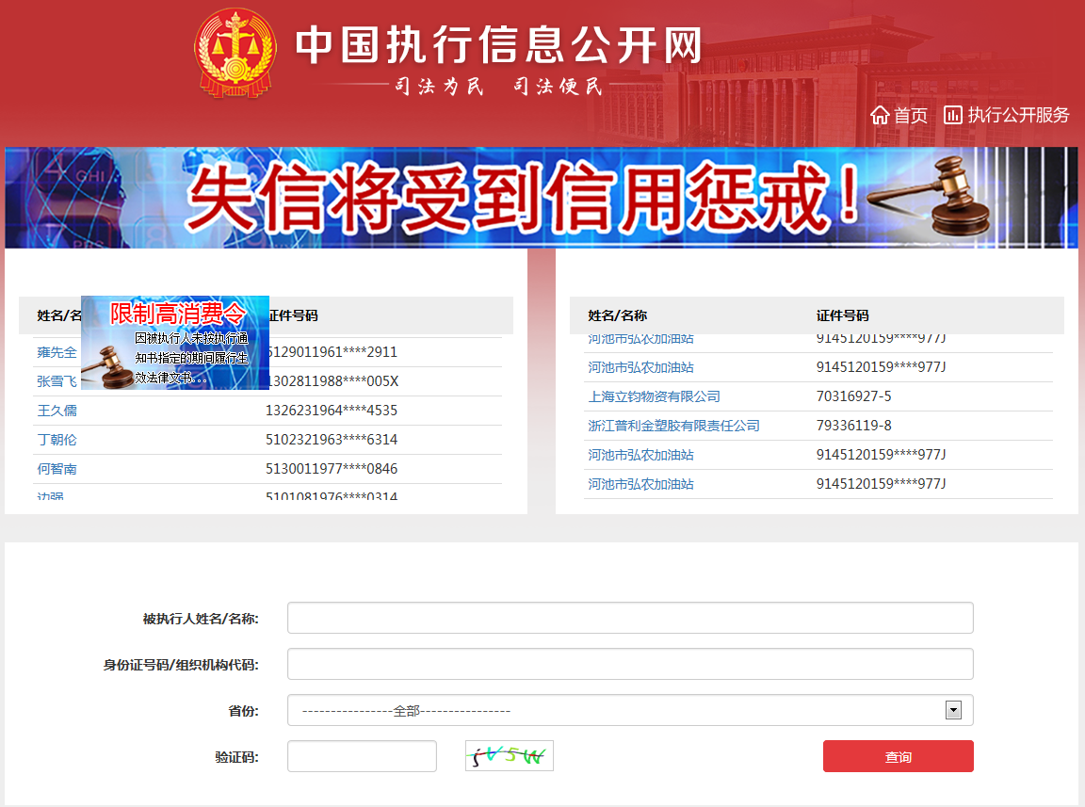
信用中国网 “重大税收违法失信主体”
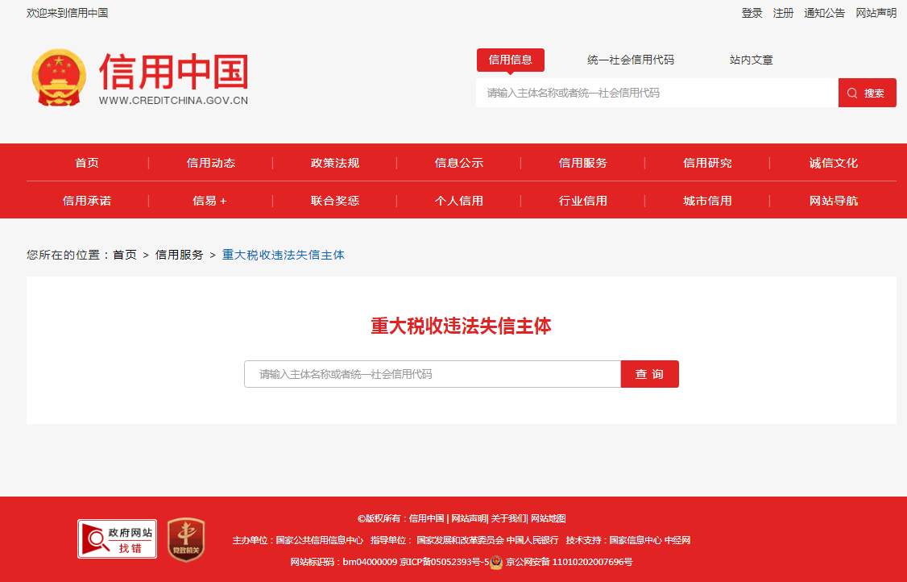

中国政府采购网“政府采购严重违法失信行为记录名单”查询截图（格式如下）
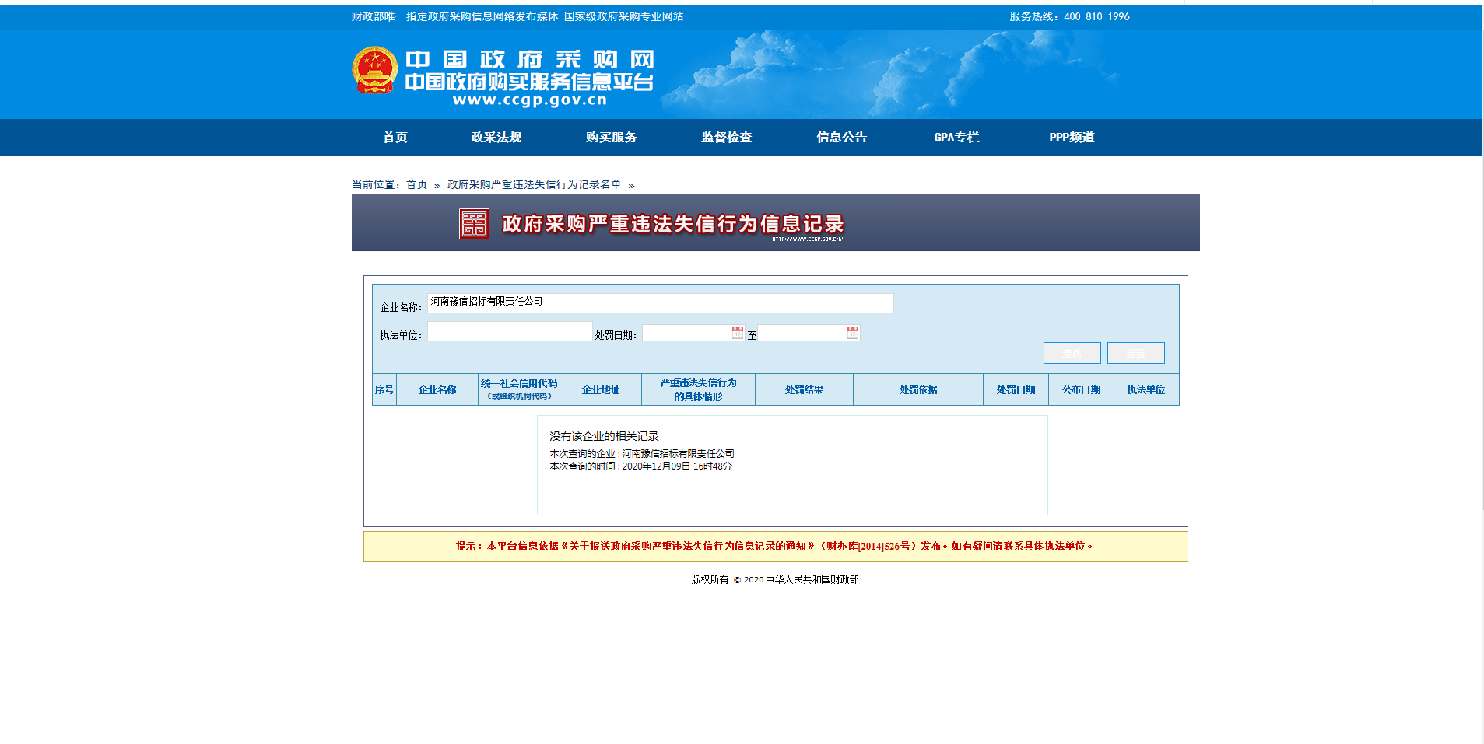

七、技术方案
格式自拟

八、服务及优惠承诺
格式自拟

九、供应商认为需提供的反映其实力的其他材料
采购项目要求中需提供的证书、技术证明文件等材料（若有）。

